Районный конкурс методических разработок
«Технологии визуализации на учебном занятии – да!»

Государственное учреждение образования
«Средняя школа №2 г. Наровли имени И.М. Шаврея»

НОМИНАЦИЯ
Методическая разработка урока в V – IX классах
(естественнонаучные дисциплины)

Урок биологии в IX классе.
ТЕМА УРОКА:

Строение и функции кожи

Подготовила
учитель первой квалификационной категории
Щутская С. А.

Наровля, 2022
Цель урока: сформировать представление о строении кожи и отдельных ее слоев, функциях кожи, роли кожи в механизме терморегуляции; создать условия для развития навыков групповой самоорганизации, умения вести диалог; развивать элементы творческой деятельности (интуиции, пространственного воображения, смекалки) как качества мышления; воспитывать активную жизненную позицию, культуру общения учащихся в группах, бережное отношению к своему здоровью, познавательный интерес к предмету.
Тип урока: урок изучения нового материала.
Учебно-методическое обеспечение: учебное пособие «Биология: учебное пособие для 9 класса», проектор, компьютеры с доступом к сети Интернет, интерактивная доска.
Ход урока
- Организационный этап
Создание психологической готовности учащихся к уроку, условий для активного взаимодействия.
- Подготовка учащихся к работе на основном этапе
Постановка проблемной ситуации.
А) Каждый мечтает об одежде, которая не промокала бы под самым сильным дождем, но свободно пропускала бы воздух, чтобы она не выцветала, не мялась и не рвалась, и ее можно было бы носить хоть сто лет. И такая необыкновенная одежда существует.
Наверное, сразу так тяжело сказать о чем идет речь, поэтому обратите внимание на мои подсказки (если учащиеся называют орган о котором идет речь на уроке с дополнительной информацией учащихся все же нужно ознакомить).
- это сложный орган со многими функциями
- это самый тяжелый орган человеческого тела
- этот орган " крепостная стена" организма
- этот орган - своеобразный экран, на котором проецируется процессы, происходящие в организме
- это орган постоянно отмирает и рождается вновь
- этот орган тесно связан с нервной системой
- в нем заложены многочисленные нервные рецепторы, воспринимающие различные внешние раздражители.
О каком органе нашего организма пойдет речь? Учащиеся формулируют тему урока.
Итак, тема сегодняшнего урока " Строение и функции кожи" (записываем в тетрадь).
Постановка проблемной ситуации.
Б) В Италии в 1646 году в роскошном замке одного герцога был устроен праздник. Во главе праздничного шествия шел " золотой мальчик" . Тело его сплошь было покрыто золотой краской. Праздник не удалось довести до конца, потому что внезапно заболела жена герцога. Гости разъехались. Погасли огни о мальчике все забыли, он провел всю ночь на каменном полу зала. На четвертый день мальчик умер. Прошли века. Долгое время причина смерти "золотого" мальчика оставалась загадкой.
Попробуйте, вы, ребята ответить мне на вопрос что же случилось с мальчиком?
Учащиеся высказываю свою точку зрения, о причине смерти "золотого" мальчика. Значит как - то нарушилась деятельность кожи. А как?
Чтобы ответить на этот вопрос мы с вами должны изучить материал сегодняшнего урока. А что же конкретно нам нужно изучить про кожу, чтобы ответить на этот вопрос. (Учащиеся самостоятельно формулируют цели урока).
- Этап усвоения новых знаний и способов действий
Сегодня на уроке мы начинаем изучать кожу. Кожа не является незнакомым для вас органом. Что-то о ней вы уже знаете. Поэтому вначале урока я предлагаю вам выполнить задание из рубрики «Верите ли вы, что…». Откройте тетради, запишите число, поставьте 9 номеров в столбик. Ваша задача: ознакомиться с утверждениями. Против утверждений, с которыми вы согласны, поставьте «+», напротив утверждений, с которыми вы не можете согласиться – «–». Не страшно, если вы в чём-то ошибётесь или ваше мнение не совпадёт с мнением других ребят.
Помним «Кто ищет истины – не чужд и заблуждениям». Эти слова Вольфганга Иоганна Гёте будут являться эпиграфом нашего урока.
Прием «Верите ли вы, что…»
1) кожу называют «зеркалом здоровья и болезни»; 2) секрет потовых желёз не имеет запаха; 3) кожа формирует роговые образования: ногти и волосы; 4) кожа – сложный орган со многими функциями; 5) этот орган постоянно отмирает и постоянно рождается вновь; 6) кожа тесно связана с нервной системой; 7) в коже происходит образование витамина Д; 8) 2% кислорода в организм поступает через кожу; 9) молочные железы – это изменённые потовые железы.
– Зачитываем по цепочке по одному суждению и высказываем своё мнение.
– К этим утверждениям мы ещё вернёмся в конце урока.
– Кто не согласен с предположениями поднимите руки.
– Итак, в ходе обсуждения появились разногласия. Сегодня мы с вами должны таким образом построить работу, чтобы разрешить эти противоречия. Ключевое слово нашего урока – кожа. Вокруг этого слова находятся неизвестные или малоизвестные термины и словосочетания, которые подсказывают нам о том, что мы сегодня должны изучить на уроке.
Из чего же состоит кожа - "одежда нашего тела"?
Поговорим о строении кожи.
Для работы в тетради подготовим таблицу, которая называется "Взаимосвязь строения и функций кож (таблица переносится в тетрадь учащихся).
название слоя кожи | особенности строения | функции
В коже человека выделяют три слоя: наружный – эпидермис, средний - дерму (собственно кожу), внутренний - гиподерму (подкожно - жировая клетчатка).
Кожа образует и производные. (Сальные и потовые железы, ногти и волосы.)
(Для объяснения и наглядности используется один из приёмов визуализации – инфографика (http://dya4ckova.blogspot.com/2016/10/blog-post_5.html) (Приложение 1)), с помощью которой учащиеся вместе с учителем заполняют первых две колонки в таблице. Также учащиеся для заполнения таблицы пользуются учебным пособием (с 172 – 174). Рассказ учителя по ходу заполнения таблицы.
Проблемный вопрос: Для чего человеку нужна кожа?
Давайте выясним роль кожи для организма, опираясь на имеющиеся у вас знания (из жизненного опыта). Кожа - очень важный орган. Она покрывает весь наш организм и защищает его. Но это — не единственное, для чего нужна организму кожа. Еще более интересным и невероятным является то количество и разнообразие функций, которые выполняет кожа человека. Выясним, каких.
Класс делится на две группы и при помощи учебного пособия первая группа работает по первым двум функциям, вторая – по следующим двум (заполняют таблицу), после чего один из учащихся каждой группы озвучивает её в слух. Последнюю функцию рассматривают все вместе с записью в тетрадь. Заполняется последняя колонка таблицы. После озвученных результатов выводится на экран слайд с блок-схемой, где представлены основные функции кожи. (Приложение 1).
- Этап первичной проверки понимания изученного
Предложить учащимся выполнить на интерактивной доске упражнение типа «Сортировка картинок», созданное с помощью онлайн-сервиса LearningApps.org (https://learningapps.org/6743380). Каждый выходит по очереди к доске и выполняет задание. (Приложение 2).
- Физкультминутка
Учитель: ребята все мы продуктивно поработали, а теперь давайте немного и отдохнём. (Разминка для тела)
Учащиеся поднимаются.
В понедельник я купался, (изображаем плаванье)
А во вторник рисовал (изображаем рисование).
В среду долго умывался, (умываемся)
А в четверг в футбол играл (бег на месте).
В пятницу я прыгал, бегал (прыжки)
Очень долго танцевал, (кружимся на месте)
А в субботу, в воскресенье (хлопаем в ладоши)
Целый день я отдыхал (садимся за парту).
(Разминка для глаз)
Чтоб глаза твои зорче были,
Чтоб в очках тебе не ходить
Эти лёгкие движенья
Предлагаю повторить.
Вдаль посмотрим и под ноги,
Вправо, влево побыстрей.
Удивимся – что такое?
И закроем их скорей.
А теперь по кругу быстро,
Словно стрелочки часов,
Проведём глазами дружно,
Ну, а дальше – будь здоров.
- Этап обобщения и систематизации знаний
Ребята, прежде чем перейти к интересным заданиям по пройденной нами теме, давайте вернёмся к нашим высказываниям в начале урока. Посмотрите на них. Теперь изучив тему, надеюсь, Вы уже знаете все верные ответы. А на вопрос о «Золотом мальчике» тоже дадите верный ответ (беседа с учащимися).
Выполнение всеми учащимися упражнения типа «Заполни пропуски», созданное с помощью платформы LearningApps.org (https://learningapps.org/141206), а также упражнения «Кто хочет стать миллионером?» (https://learningapps.org/6417499) с использованием интерактивной доски. (Приложение 3).
7.Этап контроля и самоконтроля знаний и способов действий
Предложить учащимся самостоятельно выполнить на компьютере упражнение типа «Пазл «Угадай-ка», созданное с помощью платформы LearningApps.org (https://learningapps.org/17402370) (Приложение 3).
8. Этап коррекции знаний и способов действий
Предоставить учащимся возможность для исправления ошибок, если они были допущены.
9. Этап информации о домашнем задании
Изучить § 43 учебного пособия, ответить на вопросы в конце параграфа.
Задание для групп: подобрать материал и оформить презентацию по темам: 1) Закаливание организма, 2) Гигиена одежды и обуви, 3) Заболевания кожи, 4) Гигиена кожи.
10. Этап подведения итогов занятия
Предложить учащимся вернуться к цели урока (вывести на экран интерактивной доски) и обсудить удалось ли её достичь.
Подвести итоги урока, оценить работу активных учащихся на уроке.
11 .Этап рефлексии
На доске карта настроения «Острова». Поставьте свои стикеры, на каком из островов вы сегодня пребывали: остров Грусти, Недоумения, Воодушевления, Недоумения, Просветления, Ожидания, Наслаждения, Неопределённости, Удовольствия, Тревоги, Радости, Бермудский треугольник (Приложение 4).

Список использованных источников
- Мицкевич, Л. С. Биология: план-конспект уроков:9 класс/Л. С. Мицкевич. – 2-е изд., перераб. – Минск: Аверсэв, 2021. – 192 с.: ил.
- Биология: учебное пособие для 9 классов/О. Л. Борисов [и др.] – Минск: Народная асвета, 2019. – 215 с.: ил.
- Многофункциональный онлайн-сервис SmartDraw[Электронный ресурс]. – Режим доступа: https://www.smartdraw.com. – Дата доступа: 01.02.2022
- Онлайн-сервис для создания блок-схем [Электронный ресурс]. – Режим доступа: https://programforyou.ru/block-diagram-redactor: 01.02.2022
- Онлайн-сервис для создания интерактивных упражнений для проверки знаний [Электронный ресурс]. – Режим доступа: https://learningapps.org. – Дата доступа: 01.02.2022

ПРИЛОЖЕНИЕ 1
Пример инфографики «Строение кожи. Факты о коже»
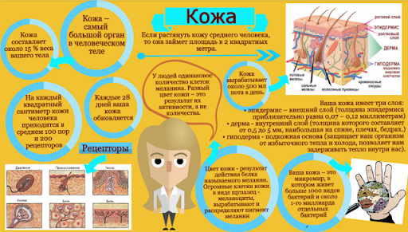

Пример блок-схемы «Функции кожи»
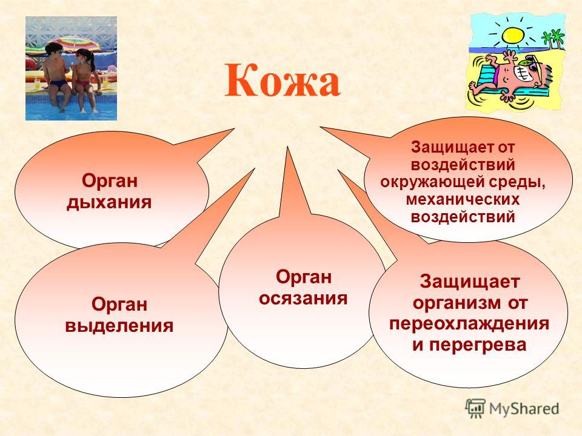

ПРИЛОЖЕНИЕ 2
Пример упражнения «Сортировка картинок»

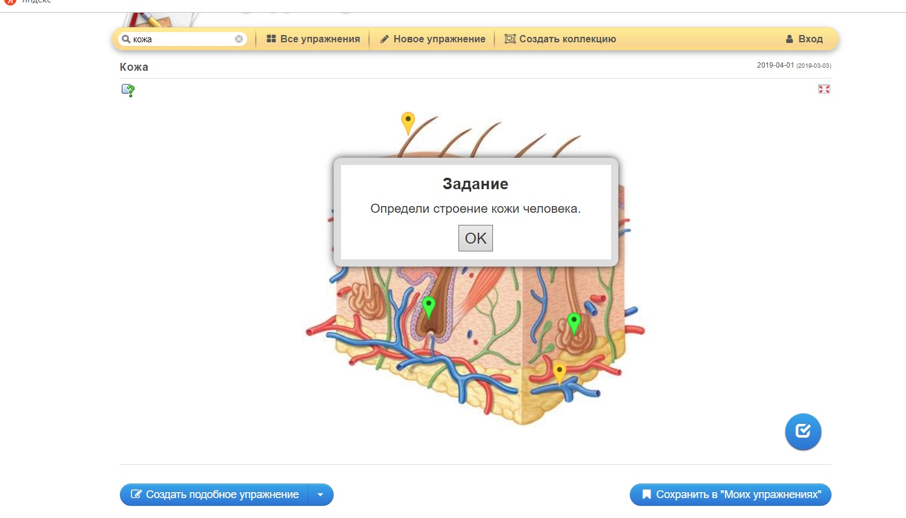

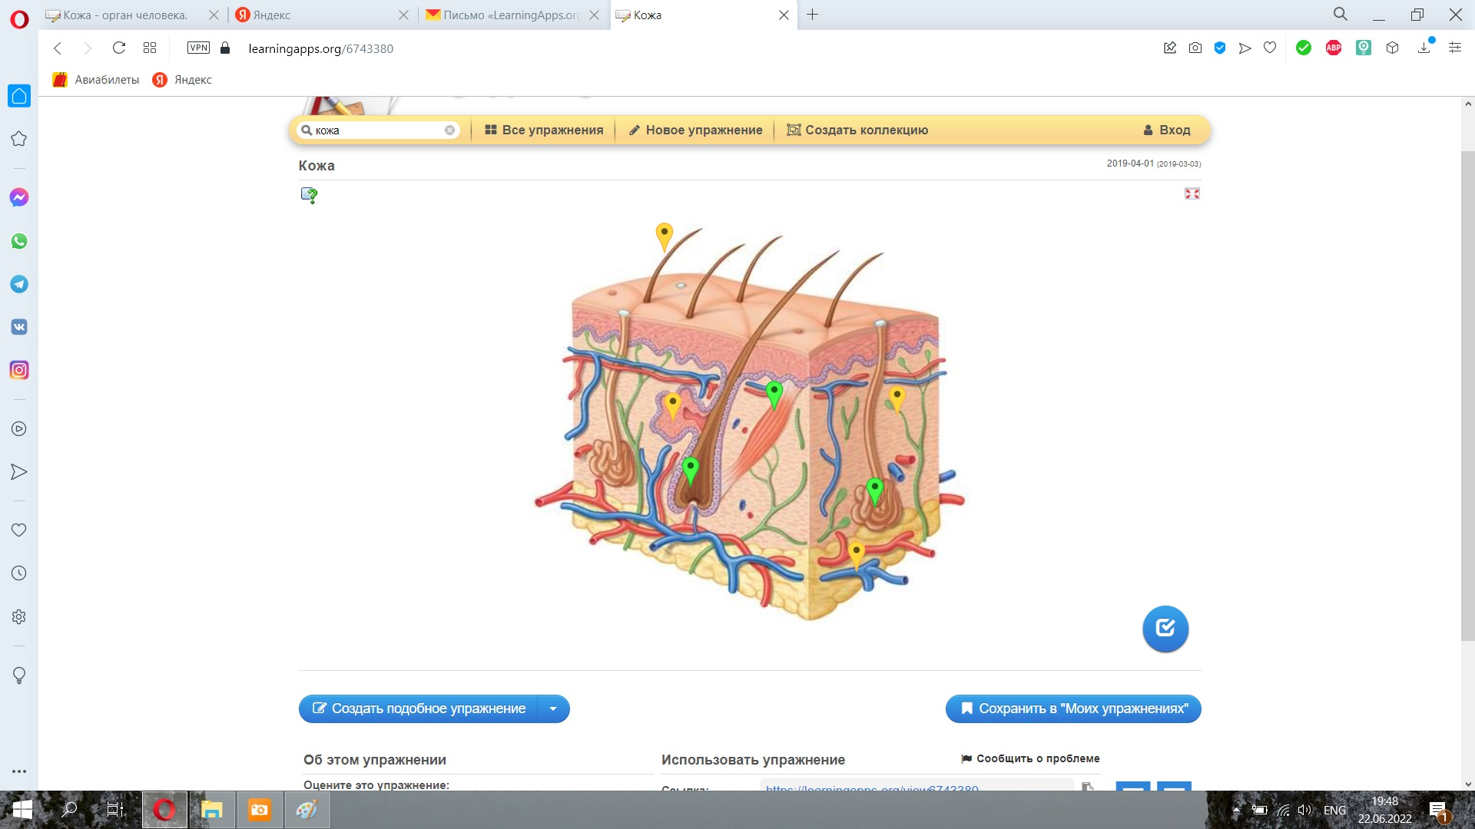

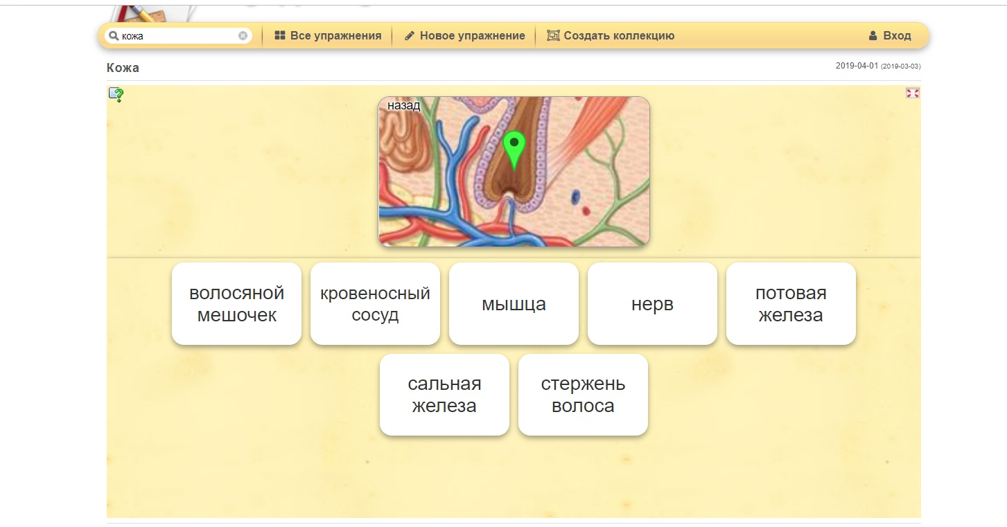

ПРИЛОЖЕНИЕ 3
Пример упражнения «Заполни пропуски»
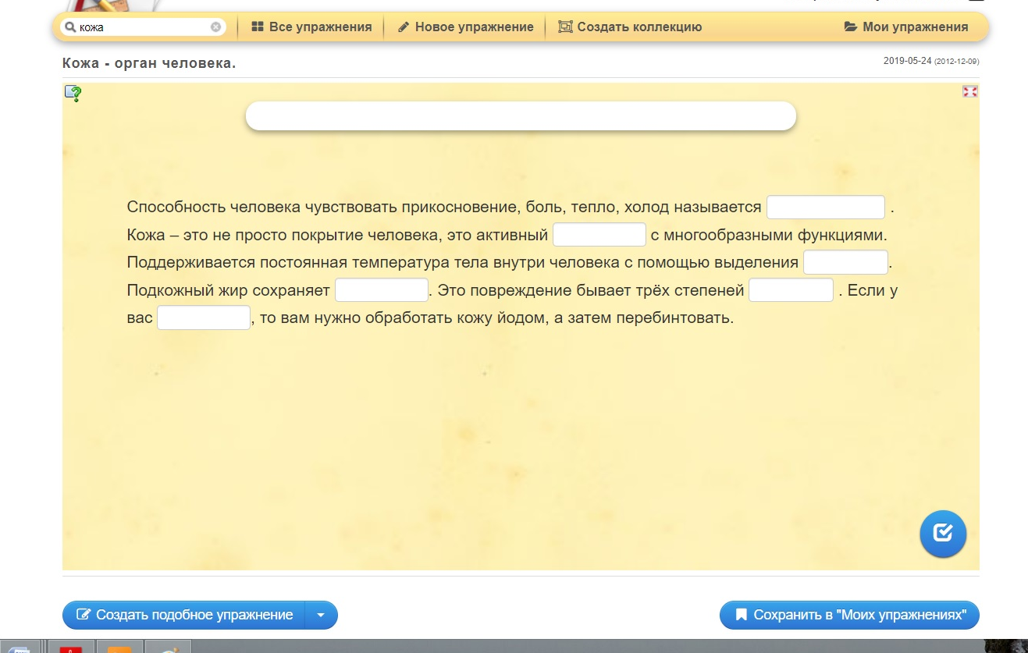
Пример упражнения «Кто хочет стать миллионером?»
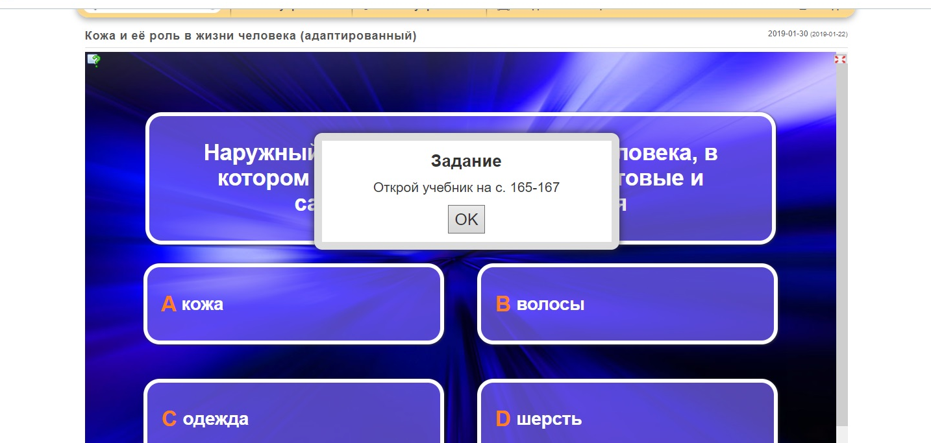
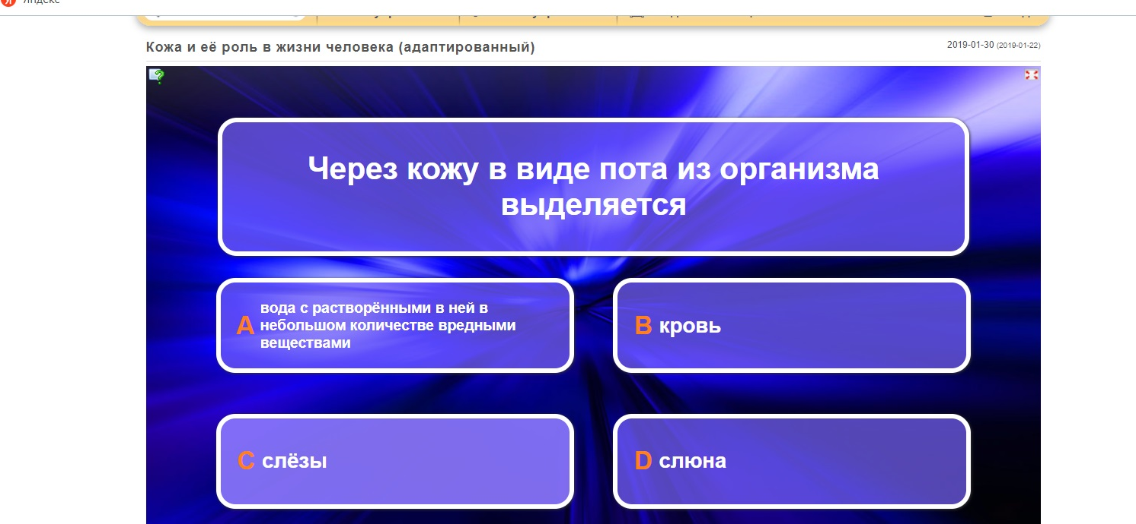
ПРИЛОЖЕНИЕ 4
Пример упражнения «Пазл «Угадай-ка»
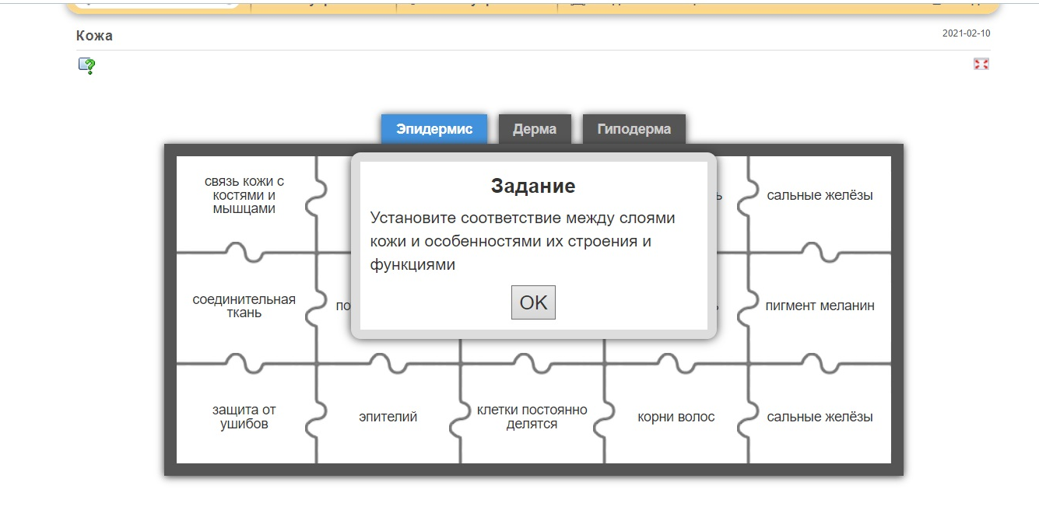

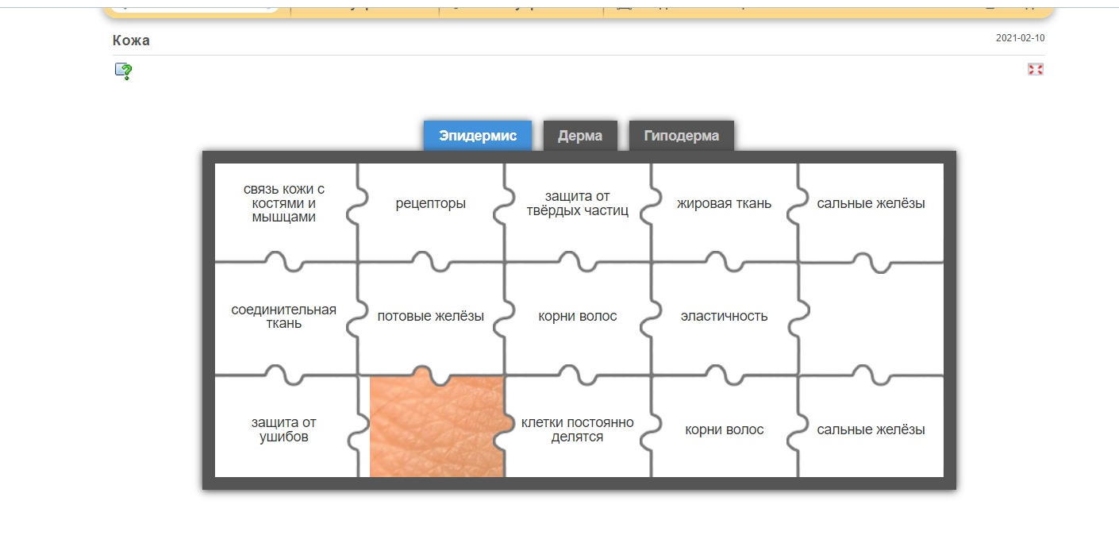Пример карты настроения «Острова»
